福建省气象局2021年部门预算

二〇二一年四月

福建省气象局2021年部门预算

目 录
第一部分 福建省气象局职责及概况
一、主要职责
二、机构设置
第二部分 福建省气象局2021年部门预算表
一、部门收支总表
二、部门收入总表
三、部门支出总表
四、财政拨款收支总表
五、一般公共预算支出表
六、一般公共预算基本支出表
七、一般公共预算“三公”经费支出表
八、政府性基金预算支出表(该表无数据）
九、国有资本经营预算表(该表无数据）
第三部分 福建省气象局2021年部门预算情况说明
第四部分 名词解释
第一部分 福建省气象局职责及概况

一、主要职责
（一）制定地方气象事业发展规划、计划,并负责本行政区域内气象事业发展规划、计划及气象业务建设的组织实施;负责本行政区域内重要气象设施建设项目的审查;对本行政区域内的气象活动进行指导、监督和行业管理。
（二）按照职责权限审批气象台站调整计划;组织管理本行政区域内气象探测资料的汇总、分发;依法保护气象探测环境;管理本行政区域内涉外气象活动。
（三）在本行政区域内组织对重大灾害性天气跨地区、跨部门的联合监测、预报工作,及时提出气象灾害防御措施,并对重大气象灾害做出评估,为本级人民政府组织防御气象灾害提供决策依据;管理本行政区域内公众气象预报、灾害性天气警报以及农业气象预报、城市环境气象预报、火险气象等级预报等专业气象预报的发布。
（四）制定人工影响天气作业方案,并在本级人民政府的领导和协调下,管理、指导和组织实施人工影响天气作业;组织管理雷电灾害防御工作,会同有关部门指导对可能遭受袭击的建筑物、构筑物和其它设施安装的雷电灾害防护装置的检测工作。
（五）负责向本级人民政府和同级有关部门提出利用、保护气候资源和推广应用气候资源区划等成果的建议;组织对气候资源开发利用项目进行气候可行性论证。
（六）组织开展气象法制宣传教育,负责监督有关气象法规的实施,对违反《中华人民共和国气象法》有关规定的行为依法进行处罚,承担有关行政复议和行政诉讼。
（七）统一领导和管理本行政区域内气象部门的计划财务、机构编制、人事劳动、科研和培训以及业务建设等工作;会同地级市人民政府对所辖气象机构实施以部门为主的双重管理;会同地方党委和人民政府做好当地气象部门的精神文明建设和思想政治工作。
（八）承担中国气象局和福建省人民政府交办的其它事项。
二、机构设置
纳入福建省气象局2021年部门预算编制范围的三级预算单位包括：
1.福建省气象局本级
2.福建省气象台
3.福建省气象科学研究所
4.福建省气象服务中心
5.福建省气象信息中心
6.福建省气象灾害防御技术中心
7.福建省福州市气象局
8.福建省三明市气象局
9.福建省南平市气象局
10.福建省宁德市气象局
11.福建省莆田市气象局
12.福建省泉州市气象局
13.福建省漳州市气象局
14.福建省龙岩市气象局
15.福建省气候中心
16.福建省大气探测技术保障中心
17.福建省气象局机关服务中心
18.福建省气象宣传科普教育中心
19.福建省平潭综合实验区气象局

第二部分 福建省气象局2021年部门预算表

部门公开表1
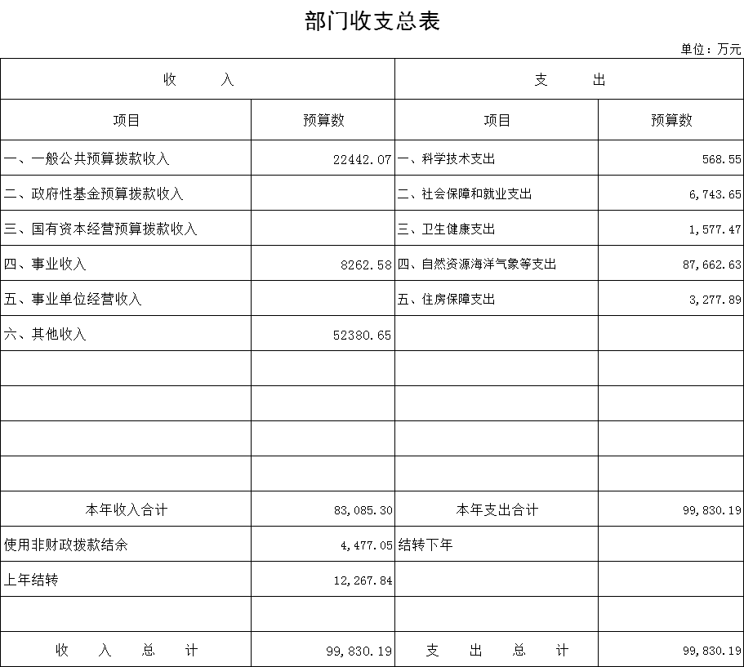

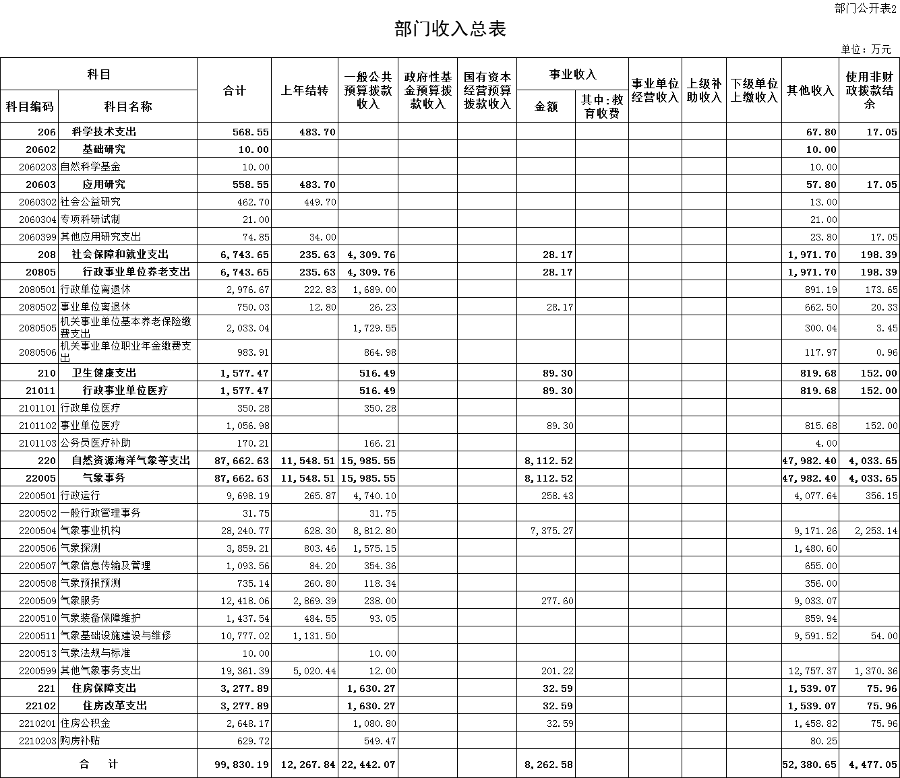
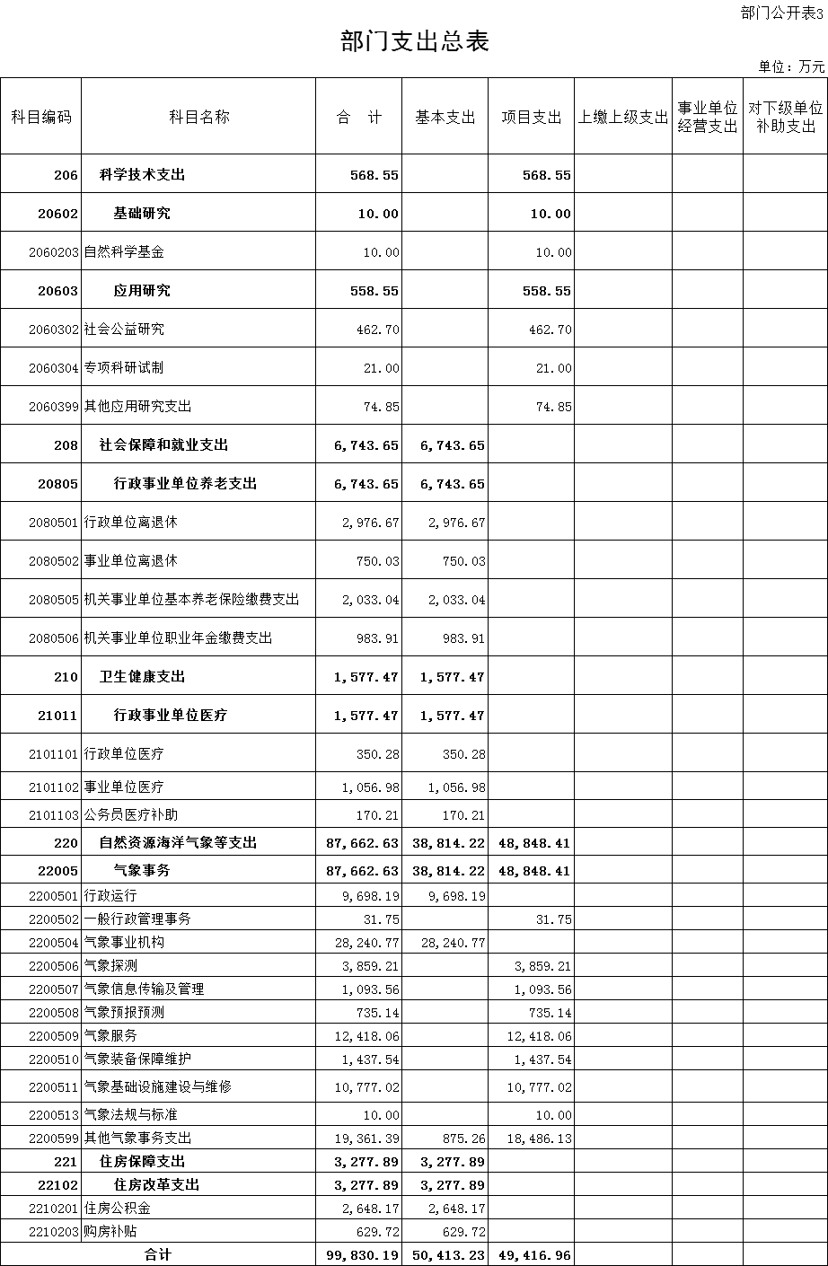
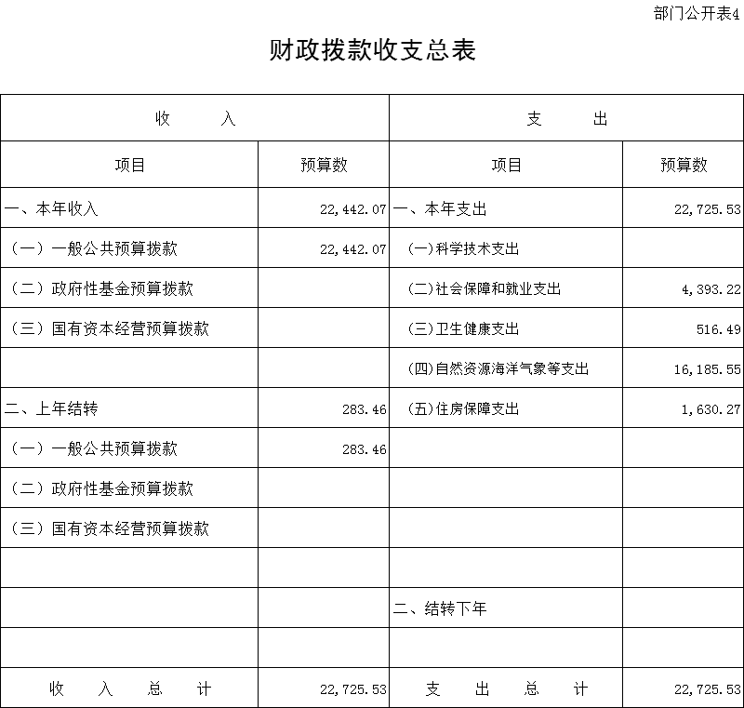

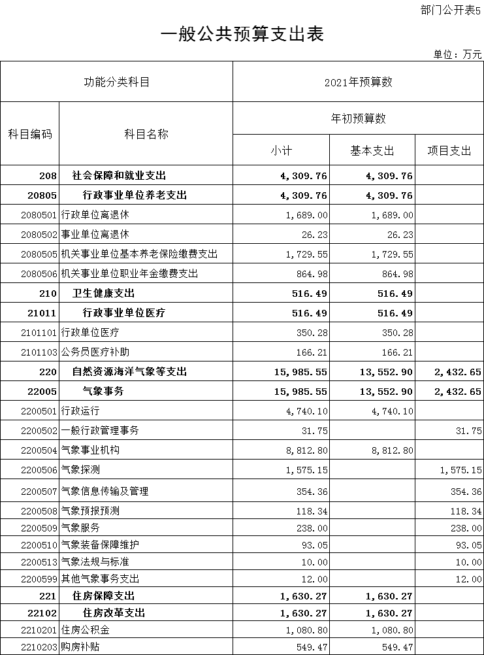

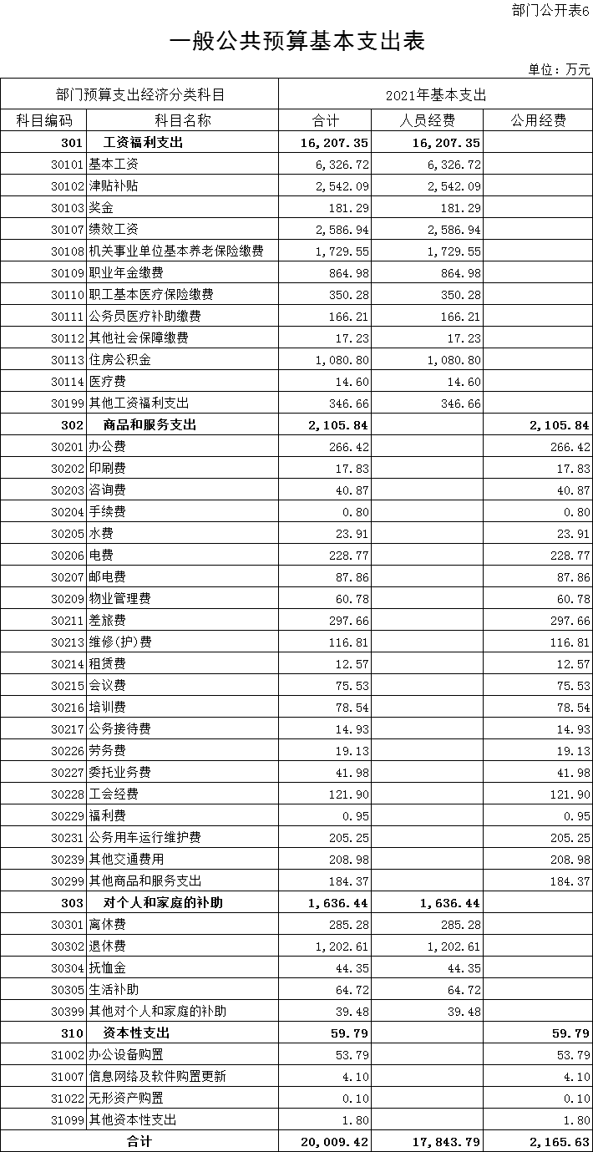

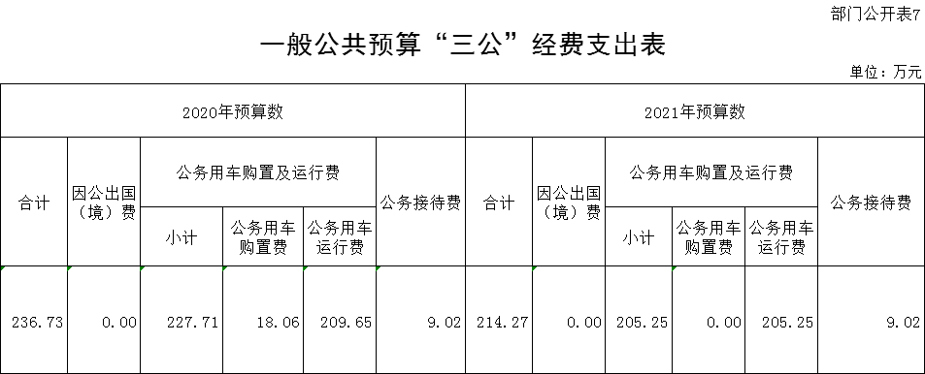

第三部分 福建省气象局2021年部门预算情况说明
一、关于2021年部门收支总体情况的说明
按照综合预算的原则，气象部门所有收入和支出均纳入部门预算管理。收入包括：一般公共预算拨款收入、事业收入、事业单位经营收入、其他收入、使用非财政结余和上年结转；支出包括：科学技术支出、社会保障和就业支出、卫生健康支出、自然资源海洋气象等支出和住房保障支出。福建省气象局2021年收支总预算规模为99830.19万元。
二、关于2021年部门收入总体情况的说明
福建省气象局2021年收入总预算99830.19万元，其中：一般公共预算拨款收入22442.07万元，占22.48%；事业收入8262.58万元，占8.28%；其他收入52380.65万元，占52.47%；使用非财政拨款结余4477.05万元，占4.48%；上年结转12267.84万元，占12.29%。
2021年部门收入结构图
单位：万元
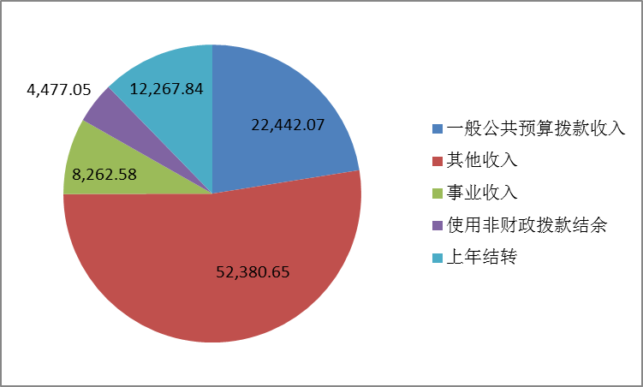
三、关于2021年部门支出总体情况的说明
福建省气象局2021年支出总预算99830.19万元，其中：基本支出50413.23万元，占50.50%；项目支出49416.96万元，占49.50%。
2021年部门支出结构图
单位：万元
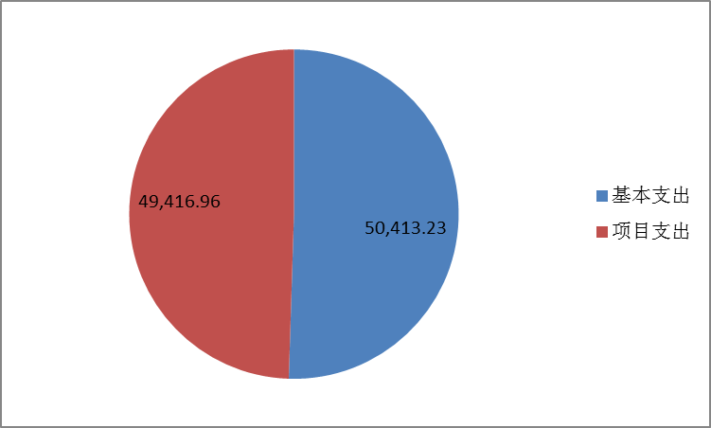

四、关于2021年财政拨款收支预算情况的总体说明
福建省气象局2021年财政拨款收入总计22725.53万元，其中：“一般公共预算拨款”22442.07万元，占98.75%；“上年结转”283.46万元，占1.25%。
福建省气象局2021年财政拨款支出总计22725.53万元，其中：“社会保障和就业支出”4393.22万元，占19.33% ；“卫生健康支出”516.49万元，占2.27%；“自然资源海洋气象等支出” 16185.55万元，占71.22%；“住房保障支出”1630.27万元，占7.18%。

2021年财政拨款支出预算结构图
单位：万元
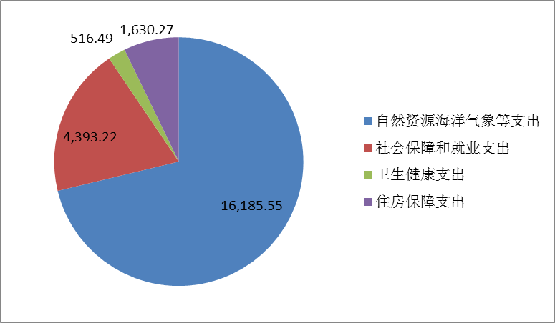

五、关于2021年一般公共预算当年财政拨款情况说明
福建省气象局2021年财政拨款预算数22442.07万元，其中：“社会保障和就业”类支出4309.76万元，占19.21%；“卫生健康”类支出516.49万元，占2.30%；“自然资源海洋气象等”类支出15985.55万元，占71.23%；“住房保障”类支出1630.27万元，占7.26%。
福建省气象局2020年财政拨款预算数26745.25万元，2021年比2020年减少4303.18万元，降低16.09%。主要原因是基础设施建设项目减少2571.20万元、按照中央单位参加养老保险改革有关政策，退休费支出减少1520.11万元。
按照党中央、国务院关于过紧日子的有关要求，厉行节约办一切事业，大力压减一般性支出，重点压减了公用经费和预报预测业务经费项目、公共气象服务经费项目、基础设施维修费项目等项目支出中涉及的非急需非刚性支出，同时合理保障了综合观测业务、信息传输与处理等支出需求。
六、关于2021年一般公共预算基本支出情况说明
福建省气象局2021年一般公共预算基本支出预算数20009.42万元，其中：人员经费17843.79万元，占89.18%；公用经费2165.63万元，占10.82%。
具体如下：
1.人员经费预算数为17843.79万元，主要包括：基本工资、津贴补贴、奖金、绩效工资、机关事业单位基本养老保险缴费、职业年金缴费、职工基本医疗保险缴费、公务员医疗补助缴费、其他社会保障缴费、住房公积金、医疗费、其他工资福利支出、离休费、退休费、抚恤金、生活补助、其他对个人和家庭的补助支出；
2.公用经费预算数为2165.63万元，主要包括：办公费、印刷费、咨询费、手续费、水费、电费、邮电费、物业管理费、差旅费、维修（护）费、租赁费、会议费、培训费、公务接待费、劳务费、委托业务费、工会经费、福利费、公务用车运行维护费、其他交通费、其他商品和服务支出，以及办公设备购置、信息网络及软件购置更新、无形资产购置、其他资本性支出等。

七、关于2021年“三公”经费预算情况说明
福建省气象局“三公”经费2021年预算数214.27万元，其中：因公出国（境）费0.00万元，公务用车购置及运行费205.25万元，公务接待费9.02万元。
2021年“三公”经费预算数比2020年减少22.46万元，压缩9.49%，主要是按照党中央、国务院关于过“紧日子”和坚持厉行节约反对浪费的要求，进一步压减“三公”经费相关支出。
八、其他说明
（一）机关运行经费情况说明
2021年机关运行经费财政拨款预算857.21万元，比2020年预算减少43.81万元，降低4.86%。主要原因是：落实过紧日子要求，压减相关支出。
（二）政府采购情况说明
2021年政府采购预算总额26232.93万元，其中：政府采购货物预算11236.31万元、政府采购工程预算12813.92万元、政府采购服务预算2182.70万元。

第四部分 名词解释

一、收入科目
1.财政拨款收入：指中央财政当年拨付的资金。
2.事业收入：指气象部门事业单位开展专业业务活动及辅助活动所取得的收入。
3.事业单位经营收入：指气象部门事业单位在专业业务活动及其辅助活动之外开展非独立核算经营活动取得的收入。
4.其他收入：指除上述财政拨款、事业收入、事业单位经营收入等以外的收入。主要包括按规定动用的售房收入、存款利息收入等。
5.上年结转：指以前年度尚未完成、结转到本年仍按原规定用途继续使用的资金。
二、支出科目
1.科学技术(类)：主要用于气象部门非营利性科研机构的在职及离退休人员工资、日常公用经费，研究生培养经费，以及基础设施修缮及设备购置专项、公益性行业科研专项以及气象科研重大专项等支出。
（1）基础研究（款）：全部为国家灾害性天气重点实验室专项支出。
（2）应用研究（款）：指气象部门非营利性科研机构人员工资及保障机构正常运转的公用经费，以及公益性行业科研专项和研究生培养等项目支出。
（3）科技条件与服务（款）：指气象部门非营利性科研机构基础设施修缮及设备购置专项支出。
（4）科技重大专项（款）：指部分科研单位国家科技重大专项支出。
（5）其他科学技术（款）：主要为科技业务管理费支出。
2.社会保障和就业（类）行政事业单位养老支出（款）：指气象部门用于养老方面的支出。
3. 自然资源海洋气象等（类）气象事务（款）：指用于保障各级气象机构正常运转的人员和日常公用支出，以及保障气象业务运行和完成各项专项任务的经费支出，如气象探测、气象预报、气象信息传输等项目支出。
（1）气象事业机构：反映气象事业单位（不包括实行公务员管理的事业单位）的基本支出。
（2）气象技术研究应用：反映气象新技术开发研究、业务转化和推广，气候及气候变化研究等方面的支出。
（3）气象探测：反映利用各种探测手段对大气的运动、变化及空间天气状况进行观测探测等方面的支出。
（4）气象信息传输及管理：反映利用卫星、国际国内电路、公共数据网、计算机网络、电台、电报、电话等传递气象信息，处理、存储气象信息及其管理系统，气象信息共享等方面的支出。
（5）气象预报预测：反映加工制作天气预报预警、气候和气候变化预测评估、农业与生态气象、大气成分预测评价、雷电以及空间天气预警、城市环境气象、海洋气象、交通气象、地质灾害、火险等级预报等气象情报方面的支出。
（6）气象服务：反映为社会公众和政府等部门提供气象预报预测服务产品以及为国家安全、防汛抗旱、防雷、人工影响局部天气、农村建设、农牧业生产等提供气象服务方面的支出。
（7）气象装备保障维护：反映气象技术装备保障系统的建设、改造、更新和维护等方面的支出。
（8）气象基础设施建设与维修：反映气象部门用于供电、供水、供暖和观测场、道路、房屋、护坡、围墙等基础设施的建设、改造、更新维修等方面的支出。
（9）气象卫星：反映经国务院批准的气象卫星专项支出。
（10）气象法规与标准：反映用于气象法规与标准制定以及气象执法监督检查等方面的支出。
（11）气象资金审计稽查：反映气象部门用于资金检查、内部审计、项目评审等方面的支出。
（12）其他气象事务支出：反映除上述项目以外用于气象事务方面的支出。
4.住房保障支出（类）住房改革支出（款）：指气象部门所属职工按照国家政策规定用于住房公积金和购房补贴（指无房和未达标住房补贴）方面的支出。
（1）住房公积金：是按照《住房公积金管理条例》的规定，由单位及其在职职工缴存的长期住房储金。该项政策始于上世纪九十年代中期，在全国机关、企事业单位在职职工中普遍实施，缴存比例最低不低于5%，最高不超过12%，缴存基数为职工本人上年工资，目前已实施近20年时间。行政单位缴存基数包括国家统一规定的公务员职务工资、级别工资、机关工人岗位工资和技术等级（职务）工资、年终一次性奖金、特殊岗位津贴、艰苦边远地区津贴，规范后发放的工作性补贴、生活性补贴等；事业单位缴存基数包括国家统一规定的岗位工资、薪级工资、绩效工资、艰苦边远地区津贴、特殊岗位津贴等。
（2）购房补贴：是根据《福建省人民政府关于福建省省城进一步深化城镇住房制度改革加快住房建设的实施方案和福建省省城行政事业单位住房补贴办法的批复》（闽政[1999]178号）的规定，从1998年下半年停止实物分房后，房价收入比（按当地一套建筑面积60平方米的经济适用住房的平均价格与双职工家庭年平均工资之比计算）在4倍以上，且财政、单位原有住房建设资金可转化为住房补贴的单位，可以对无房和住房面积未达到规定标准的职工实行住房补贴； 1998年12月1日后参加工作的人员除单位和个人均按统一规定的缴存比例缴存住房公积金外，所在单位再按其月工资总额的16％，每月为该职工缴存代替住房补贴的公积金，缴存到满20年止。
10.基本支出：主要为部门保障机构正常运转、完成日常工作任务而发生的各项支出，包括人员经费，即根据国家规定的工资标准用于部门在职人员的工资福利支出与对个人和家庭的补助支出；日常公用经费，即部门购买商品和服务的支出。
11.项目支出：主要为部门为保障气象业务运行和完成各项专项任务在基本支出之外发生的各项支出。
12.上缴上级支出：主要为实行收入上缴办法的事业单位按规定的定额或比例上缴上级单位的支出。
13.事业单位经营支出：主要为事业单位在专业活动及辅助活动之外开展非独立核算经营活动发生的支出。
14.对下级单位补助支出：主要为对所属下级单位的全部补助支出。
三、“三公”经费
纳入中央财政预决算管理的“三公”经费，是指中央部门用财政拨款安排的因公出国（境）费、公务用车购置及运行费和公务接待费。其中，因公出国（境）费反映单位公务出国（境）的国际旅费、国外城市间交通费、住宿费、伙食费、培训费、公杂费等支出；公务用车购置及运行费反映单位公务用车车辆购置支出（含车辆购置税）及租用费、燃料费、维修费、过路过桥费、保险费、安全奖励费用等支出；公务接待费反映单位按规定开支的各类公务接待（含外宾接待）支出。
四、机关运行经费
为保障行政单位（包括参照公务员法管理事业单位）运行用于购买货物和服务的各项资金，包括办公及印刷费、邮电费、差旅费、会议费、福利费、日常维修费、专用材料及一般设备购置费、办公用房水电费、办公用房物业管理费、公务用车运行维护费以及其他费用。

